TRƯỜNG ĐẠI HỌC BÁCH KHOA
KHOA ĐIỆN TỬ VIỄN THÔNG

BÁO CÁO

LẬP TRÌNH ĐA NỀN TẢNG

BLoC Pattern - Business Logic Component

Sinh viên thực hiện:
01. Nguyễn Quốc Khánh Lớp: 22KTMT2 MSSV: 106220255
02. Hà Tiến Đạt Lớp: 22KTMT2 MSSV: 106220248

Người hướng dẫn:
TS. Nguyễn Duy Nhật Viễn

Đà Nẵng, 2025.
BẢNG PHÂN CÔNG CÔNG VIỆC TRONG NHÓM
STT | HỌ VÀ TÊN | NHIỆM VỤ | KHỐI LƯỢNG
01 | HÀ TIẾN ĐẠT | Xử lí event và chuyển đổi trạng thái.  Kiểm tra Bloc với bloc_test. | 50%
02 | NGUYỄN QUỐC KHÁNH | Tạo BLoC class với events và states.  BlocBuilder và BlocListener widgets. | 50%

MỤC LỤC
1. Tổng quan về BLoC Pattern 5
1.1. Cấu trúc và nguyên lý hoạt động 5
1.2. Tạo BLoC class với Events và States 6
1.2.1. Khái niệm 6
1.2.2. Cấu trúc file trong Flutter 6
1.2.3. Cài đặt chi tiết 7
1.2.3.1. Event – Sự kiện 7
1.2.3.2. State – Trạng thái 7
1.2.3.3. Bloc – Trung tâm xử lý logic 9
2. BlocBuilder và BlocListener widgets 10
2.1. Giới thiệu 10
2.2. BlocBuilder 10
2.3. BlocListener 12
2.4. Ứng dụng phổ biến: 13
2.5. So sánh nhanh giữa hai widget 14
3. Xử lí event và chuyển đổi trạng thái 14
3.1. Xử lý event tăng giá trị (IncrementPressed) 14
3.2. Xử lý event giảm giá trị (DecrementPressed) 15
3.3. Xử lý event đặt lại giá trị (ResetPressed) 15
3.4. Xử lý event thiết lập giới hạn (SetLimitPressed) 15
3.5. Khởi tạo và đồng bộ trạng thái ban đầu 16
4. Test Bloc với bloc_test 16
4.1. Cài đặt bloc_test 16
4.2. Cấu trúc test cơ bản 17
4.2.1. build – Khởi tạo BLoC cần test 17
4.2.2. act – Mô phỏng hành động (gửi event) 17
4.2.3. expect – Xác định kết quả mong đợi 17
4.3. Các khối kiểm thử 17
4.3.1. Kiểm thử event cộng 17
4.3.2. Kiểm thử event trừ 18
4.3.3. Kiểm thử event reset 18
4.3.4. Kiểm thử event set 19
4.4. Ý nghĩa của việc kiểm thử 19
TÀI LIỆU THAM KHẢO 20

1. Tổng quan về BLoC Pattern
BLoC (Business Logic Component) là một mẫu thiết kế (design pattern) được sử dụng phổ biến trong Flutter để quản lý trạng thái (state management).
Mục tiêu chính của BLoC là tách biệt phần giao diện người dùng (UI) khỏi phần xử lý logic nghiệp vụ (business logic), giúp cho mã nguồn dễ bảo trì, dễ mở rộng, và dễ kiểm thử.
Cấu trúc tổng quát của BLoC bao gồm ba thành phần chính:
- Event – đại diện cho các hành động, tương tác hoặc thay đổi dữ liệu.
- State – biểu diễn trạng thái hiện tại của giao diện tại một thời điểm.
- Bloc – trung tâm xử lý logic, nhận event, xử lý và phát ra state tương ứng.
Cách cài đặt
- Trong terminal, chạy lệnh sau: flutter pub add flutter_bloc
- Cài đặt gói trong tệp pubspec.yaml
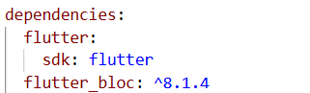
- Thêm gói vào chương trình

1.1. Cấu trúc và nguyên lý hoạt động
Mối quan hệ giữa ba thành phần chính có thể mô tả như sau:
UI → Event → BLoC → State → UI
- Khi người dùng tương tác (bấm nút, nhập dữ liệu, yêu cầu tải thông tin…), UI gửi Event đến BLoC.
- BLoC xử lý event đó theo logic nghiệp vụ (ví dụ: truy xuất API, tính toán, xử lý dữ liệu...).
- Sau khi xử lý, BLoC phát ra State mới.
- UI lắng nghe (listen) và tự động cập nhật giao diện dựa trên state mới nhận được.

1.2. Tạo BLoC class với Events và States

1.2.1. Khái niệm
- Event: đại diện cho hành động mà người dùng thực hiện hoặc một event xảy ra trong ứng dụng (nhấn nút, tải dữ liệu, đăng nhập,...).
- State: mô tả trạng thái hiện tại của giao diện ứng dụng (đang tải, đã có dữ liệu, lỗi, v.v.).
- Bloc class: xử lý logic nghiệp vụ – nhận Event, xử lý, rồi phát State tương ứng.
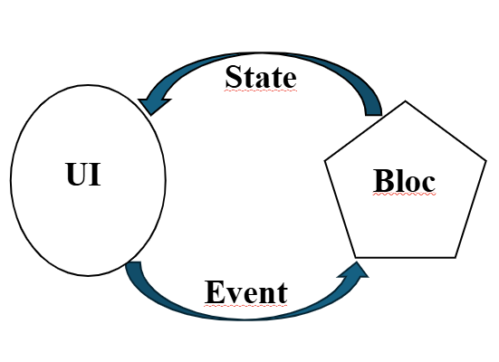

1.2.2. Cấu trúc file trong Flutter
Ví dụ một ứng dụng đếm số đơn giản theo mô hình BLoC:
lib/
├── bloc/
│ ├── counter_bloc.dart
│ ├── counter_event.dart
│ └── counter_state.dart
└── main.dart

1.2.3. Cài đặt chi tiết

1.2.3.1. Event – Sự kiện
Trong mô hình BLoC Pattern, Event là tín hiệu được gửi từ giao diện người dùng (UI) tới lớp Bloc khi có một hành động xảy ra.Khi người dùng tương tác với giao diện (nhấn nút, kéo thanh trượt, nhập dữ liệu), một event sẽ được phát đi để Bloc xử lý và cập nhật state tương ứng.
- Mỗi event kế thừa từ một lớp cơ sở (abstract class) dùng chung:
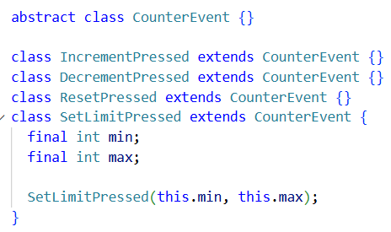
- IncrementPressed( Tăng giá trị đếm) : Được kích hoạt khi người dùng nhấn nút “+”. Bloc sẽ xử lý bằng cách tăng giá trị bộ đếm lên 1.
- DecrementPressed ( Giảm giá trị đếm) : Được Kích hoạt khi người dùng nhấn nút “–”. Bloc sẽ giảm giá trị bộ đếm đi 1.
- ResetPressed ( Đặt lại giá trị đếm) : Kích hoạt khi người dùng muốn đưa bộ đếm về giá trị ban đầu.
- SetLimitPressed ( Thiết lập giới hạn min/max) : Được kích hoạt khi người dùng đặt khoảng giá trị cho bộ đếm.

1.2.3.2. State – Trạng thái
Trong mô hình BLoC Pattern, State (Trạng thái) là biểu diễn cho tình trạng hiện tại của ứng dụng hoặc giao diện người dùng (UI) tại một thời điểm cụ thể.
Khi Bloc nhận được Event và xử lý logic nghiệp vụ, nó sẽ phát ra một State mới.
Mỗi lần state thay đổi, UI sẽ được rebuild để hiển thị thông tin tương ứng.
- Khởi tạo Lớp CounterState đại diện cho trạng thái hiện tại của bộ đếm trong ứng dụng Flutter. Kế thừa từ Equatable để so sánh các đối tượng state dựa trên giá trị.
- Phương thức copyWith() Dùng để tạo ra một bản sao mới của state hiện tại.
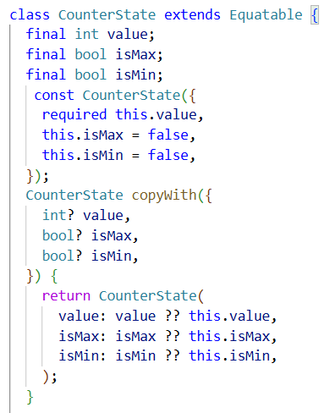
- props: cung cấp danh sách thuộc tính để so sánh hai state bằng giá trị, nhờ Equatable.
- toString(): giúp in ra thông tin chi tiết của state — tiện cho debug, log hoặc test.

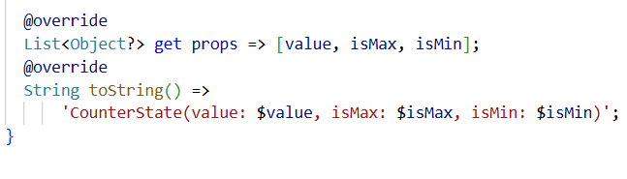

1.2.3.3. Bloc – Trung tâm xử lý logic
Bloc (Business Logic Component) là thành phần trung gian giữa Event và State. Nó nhận Event từ người dùng, xử lý logic nghiệp vụ, rồi phát ra State mới cho UI cập nhật.
Bloc giúp tách biệt rõ ràng:
- Logic xử lý (Bloc)
- Giao diện người dùng (UI)
- Dữ liệu / Repository
→ Nhờ đó, ứng dụng dễ bảo trì, mở rộng và kiểm thử.
- Khởi tạo lớp CounterBloc: Khối này thiết lập trạng thái khởi tạo của Bloc, kết nối logic với dữ liệu gốc.
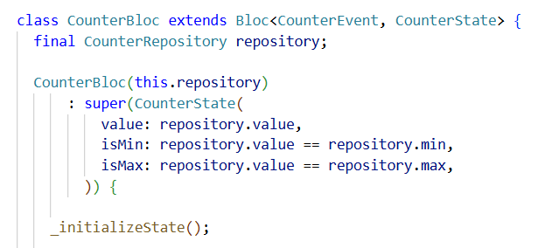
- CounterBloc kế thừa Bloc<Event, State> → nhận CounterEvent và phát ra CounterState.
- repository: nguồn dữ liệu thực tế của bộ đếm.
- super(...): khởi tạo state ban đầu bằng dữ liệu từ repository (đảm bảo UI đồng bộ khi app khởi chạy).
- _initializeState(): hàm được gọi đầu tiên để đảm bảo UI luôn nhận được state đúng sau khi build.

2. BlocBuilder và BlocListener widgets

2.1. Giới thiệu
Sau khi đã có BLoC, chúng ta cần hiển thị dữ liệu và phản ứng với thay đổi.
Hai widget chính của thư viện flutter_bloc là:
Widget | Chức năng | Khi nên sử dụng
BlocBuilder | Dùng để xây dựng lại UI khi State thay đổi. | Khi chỉ cần cập nhật giao diện.
BlocListener | Dùng để lắng nghe và phản ứng phụ (side effects) như hiển thị snackbar, chuyển trang,... | Khi cần xử lý hành động ngoài UI.

2.2. BlocBuilder
BlocBuilder chịu trách nhiệm xây dựng lại (rebuild) giao diện khi có state mới được phát ra.
- BlocBuilder – Khởi tạo và Cấu trúc :
- BlocBuilder nhận 2 tham số: CounterBloc và CounterState
- BlocBuilder chịu trách nhiệm xây dựng và cập nhật giao diện người dùng (UI) dựa trên trạng thái mới nhất (CounterState) được phát ra bởi CounterBloc.
- Mỗi khi người dùng nhấn nút Tăng, Giảm, hoặc Đặt lại, BlocBuilder sẽ tự động rebuild UI để hiển thị giá trị hiện tại của bộ đếm.
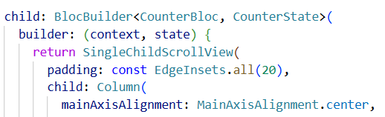

- Hiển thị giá trị đếm hiện tại :
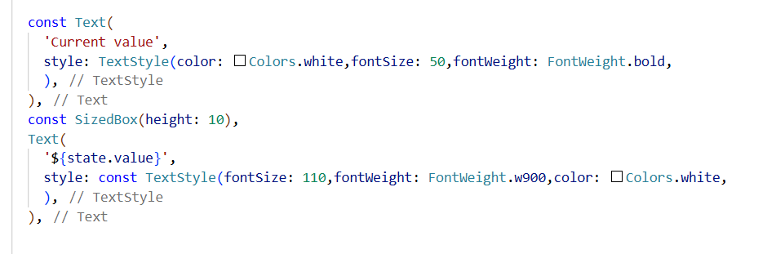
- Nhập giới hạn Min – Max và nút Set :
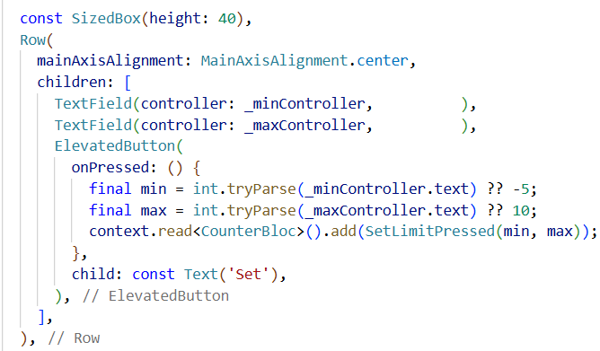
- Các nút điều khiển – Tăng, Giảm, Reset:
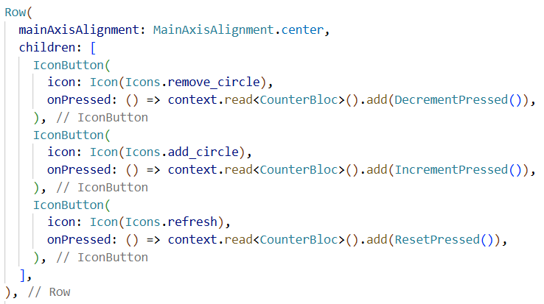
Giải thích hoạt động
- BlocBuilder theo dõi CounterState
- Khi người dùng nhấn nút:
- Gửi event (Event) → CounterBloc
- Bloc xử lý logic và phát ra state mới
- BlocBuilder rebuild UI hiển thị giá trị cập nhật
- Các TextField nhập giới hạn min/max, nút “Set” gửi event SetLimitPressed()
- Các IconButton tương ứng với tăng, giảm, đặt lại giá trị đếm.

2.3. BlocListener
BlocListener là widget dùng để nghe (listen) các thay đổi của Bloc và thực hiện hành động phụ (side effect) như hiển thị SnackBar, Dialog, Navigation...Không dùng để xây dựng lại UI.
- Xây dưng hàm BlocListener lắng nghe thay đổi đặc biệt trong CounterState — cụ thể là khi giá trị đạt giới hạn nhỏ nhất (Min) hoặc lớn nhất (Max).
Khi phát hiện sự kiện này, widget sẽ hiển thị thông báo SnackBar mà không làm thay đổi giao diện (UI).

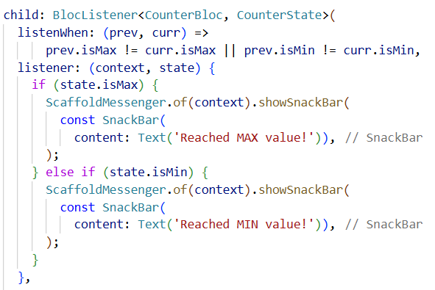
- ListenWhen : Xác định điều kiện khi nào BlocListener nên phản ứng (ở đây là khi isMax hoặc isMin thay đổi).
- Listener: Thực hiện hành động phụ – hiển thị SnackBar khi đạt giá trị cực trị.
Cơ chế hoạt động:
- Khi người dùng nhấn nút tăng hoặc giảm → CounterBloc phát ra state mới.
- BlocListener kiểm tra điều kiện trong listenWhen.
- Nếu đạt giới hạn → gọi listener() hiển thị thông báo.
- UI vẫn giữ nguyên — chỉ có phản ứng phụ xảy ra.

2.4. Ứng dụng phổ biến:
BlocBuilder
- Cập nhật giá trị trên màn hình
- Hiển thị dữ liệu được tải từ API
- Điều chỉnh bố cục giao diện
BlocListener
- Hiển thị thông báo SnackBar / Dialog
- Điều hướng (Navigation)
- Ghi log hoặc thống kê hành vi người dùng.

2.5. So sánh nhanh giữa hai widget
Tiêu chí | BlocBuilder | BlocListener
Mục đích | Xây dựng lại giao diện | Thực hiện hành động phụ
Rebuild UI | Có | Không
Khi nào kích hoạt | Khi state thay đổi | Khi state thay đổi (dùng cho side effect)
Ví dụ sử dụng | Hiển thị dữ liệu, cập nhật giao diện | Hiển thị snackbar, điều hướng trang

3. Xử lí event và chuyển đổi trạng thái
Trong mô hình BLoC (Business Logic Component), luồng hoạt động bên trong được điều khiển qua hai cơ chế chính: xử lý event (event handling) và chuyển đổi trạng thái (state transition).
Khi một event được gửi đến Bloc, nó sẽ kích hoạt hàm on<Event> tương ứng, nơi toàn bộ logic nghiệp vụ được thực thi — như truy xuất dữ liệu từ Repository, tính toán hoặc kiểm tra điều kiện.
Sau khi hoàn tất, Bloc sẽ phát ra một state mới thông qua hàm emit(), để giao diện (UI) tự động cập nhật mà không cần can thiệp thủ công.
Cơ chế này đảm bảo:
- Luồng xử lý rõ ràng: mỗi event chỉ sinh ra các state hợp lệ.
- Tách biệt hoàn toàn giữa giao diện và logic nghiệp vụ.
- Dễ kiểm thử và mở rộng, do các phần được cô lập độc lập nhau.

3.1. Xử lý event tăng giá trị (IncrementPressed)
Khi người dùng nhấn nút “+”, Bloc nhận event IncrementPressed, gọi hàm repository.increment() để tăng giá trị bộ đếm nếu chưa vượt quá giới hạn tối đa. Sau đó Bloc phát ra (emit) một state mới chứa giá trị được cập nhật và hai cờ trạng thái:
- isMax: báo hiệu giá trị đã đạt giới hạn trên.
- isMin: báo hiệu giá trị ở mức thấp nhất.
Cuối cùng, giá trị mới được lưu xuống bộ nhớ bằng repository.saveToStorage() để đảm bảo dữ liệu được duy trì giữa các phiên làm việc.
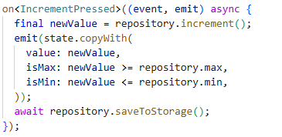

3.2. Xử lý event giảm giá trị (DecrementPressed)
Khi người dùng nhấn nút “-”, Bloc nhận event DecrementPressed. Bloc gọi repository.decrement() để giảm giá trị bộ đếm nếu chưa vượt giới hạn tối thiểu (min). Sau đó phát ra state mới với giá trị cập nhật và cờ trạng thái biên tương ứng.
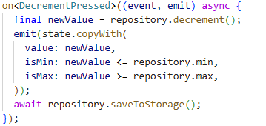

3.3. Xử lý event đặt lại giá trị (ResetPressed)
Khi người dùng nhấn nút “Đặt lại”, Bloc xử lý event ResetPressed để đưa giá trị bộ đếm về trạng thái khởi tạo ban đầu.
Bloc gọi repository.reset() để gán lại giá trị về min, sau đó phát state mới thể hiện bộ đếm ở mức tối thiểu và không đạt giới hạn trên.
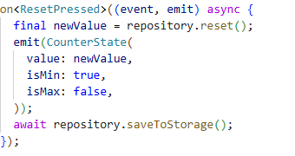

3.4. Xử lý event thiết lập giới hạn (SetLimitPressed)
Event SetLimitPressed cho phép người dùng thiết lập giới hạn tối thiểu và tối đa mới cho bộ đếm. Bloc gọi repository.setLimits(min, max) để cập nhật phạm vi, đồng thời điều chỉnh lại giá trị hiện tại sao cho vẫn nằm trong khoảng hợp lệ. Sau đó Bloc phát state mới phản ánh phạm vi và giá trị hiện tại.
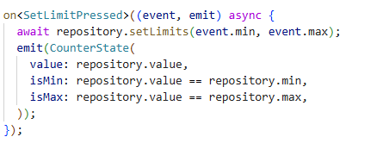

3.5. Khởi tạo và đồng bộ trạng thái ban đầu
Khi Bloc được khởi tạo, cần đồng bộ dữ liệu từ Repository để đảm bảo giao diện hiển thị đúng giá trị đang được lưu trữ. Hàm _initializeState() được gọi để phát ra state ban đầu sau khi widget đã build xong, tránh lỗi đồng bộ hiển thị.
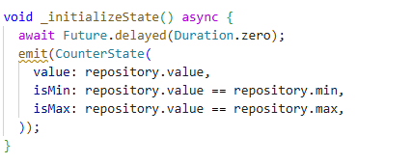

4. Test Bloc với bloc_test

4.1. Cài đặt bloc_test
Để đảm bảo các khối BLoC hoạt động đúng, ta sử dụng thư viện bloc_test – đây là công cụ giúp mô phỏng các event và kiểm tra xem BLoC phát ra các state như mong đợi hay không.
Thư viện này được cài đặt trong phần dev_dependencies của dự án Flutter.
Sau khi cài xong, ta có thể viết các trường hợp kiểm thử riêng cho từng hành động như tăng, giảm, hoặc reset giá trị.
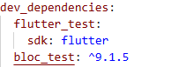

4.2. Cấu trúc test cơ bản
Mỗi bài kiểm thử (blocTest) trong Flutter thường gồm ba phần chính, giúp đảm bảo mô phỏng đầy đủ vòng đời của BLoC khi xử lý các event.

4.2.1. build – Khởi tạo BLoC cần test
- Tạo ra một instance (phiên bản) của BLoC mà không cần chạy toàn bộ ứng dụng Flutter.
- Trong phần này, ta có thể cung cấp các repository hoặc mock data cần thiết.
- Nhờ đó, test có thể chạy độc lập và không phụ thuộc UI.

4.2.2. act – Mô phỏng hành động (gửi event)
- Phần này mô phỏng hành vi người dùng hoặc event hệ thống.
- Các event sẽ được thêm vào BLoC để kiểm tra xem BLoC xử lý chúng ra sao.
- Có thể gửi một hoặc nhiều event liên tiếp, mô phỏng luồng tương tác thực tế.

4.2.3. expect – Xác định kết quả mong đợi
- Đây là phần quan trọng nhất trong bài kiểm thử.
- Ta khai báo danh sách các state mà BLoC dự kiến sẽ phát ra theo thứ tự thời gian.
- Khi test chạy, bloc_test sẽ so sánh state thực tế mà BLoC emit với state mong đợi để xác nhận đúng/sai.
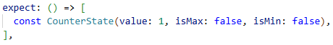

4.3. Các khối kiểm thử

4.3.1. Kiểm thử event cộng
- Mục tiêu của test này là xác nhận rằng khi gửi event tăng giá trị, BLoC sẽ phát ra trạng thái mới với giá trị counter tăng lên một đơn vị so với giá trị ban đầu.
- Trong trường hợp này, giá trị khởi tạo là 0, và sau khi thêm event IncrementPressed, trạng thái phát ra có giá trị bằng 1, đồng thời các cờ isMax và isMin vẫn giữ giá trị false vì chưa đạt giới hạn trên hay dưới.
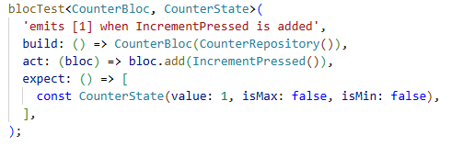

4.3.2. Kiểm thử event trừ
- Kiểm tra khả năng giảm giá trị counter. Khi event giảm được gửi, giá trị counter sẽ giảm đi một đơn vị.
- Test này đảm bảo rằng BLoC phát ra trạng thái với giá trị -1 và vẫn chưa chạm giới hạn, nghĩa là các cờ isMax và isMin vẫn là false.
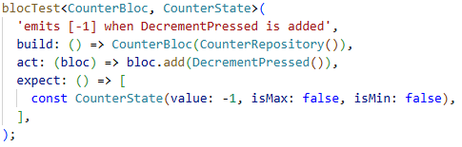

4.3.3. Kiểm thử event reset
- Dùng để đưa counter về giá trị tối thiểu đã định nghĩa trong repository.
- Trước khi reset, hai event IncrementPressed được thêm liên tiếp, tăng counter từ 0 lên 1 rồi 2.
- Event ResetPressed được gửi và BLoC phát ra trạng thái với giá trị bằng min (-5 trong repository), đồng thời cờ isMin được bật true để chỉ ra rằng counter đã đạt giới hạn dưới.
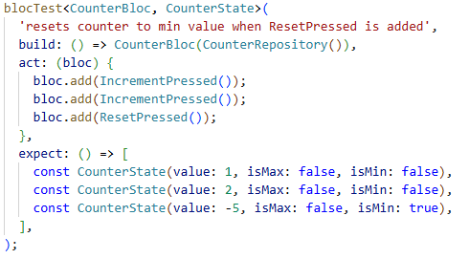

4.3.4. Kiểm thử event set
- Xác nhận khả năng cập nhật giới hạn min và max của counter.
- Khi gửi event với min mới là -2 và max mới là 5, BLoC sẽ cập nhật giới hạn và thiết lập giá trị hiện tại về min mới (-2).
- Trạng thái phát ra phản ánh đúng min mới và cờ isMin được bật, trong khi isMax vẫn giữ false vì chưa đạt giới hạn trên.
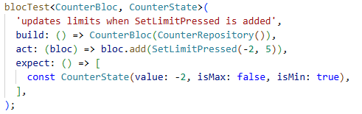

4.4. Ý nghĩa của việc kiểm thử
- Xác nhận Logic cốt lõi: Đảm bảo rằng các chức năng cơ bản của bộ đếm (CounterBloc) như tăng, giảm và đặt lại hoạt động chính xác theo yêu cầu nghiệp vụ.
- Kiểm tra quản lý trạng thái: Xác minh rằng BLoC luôn phát ra Trạng thái (State) mới đúng đắn sau mỗi Event (Event) được thêm vào. Ví dụ, sau khi nhấn Increment, State phải có giá trị tăng lên 1.
- Đảm bảo tính năng bổ sung: Kiểm tra các tính năng nâng cao như đặt lại về giá trị tối thiểu và thay đổi giới hạn (SetLimitPressed) có hoạt động như thiết kế hay không, bao gồm cả việc cập nhật các cờ trạng thái (isMin, isMax).
- Tăng độ tin cậy: Giúp phát hiện lỗi sớm trong logic, trước khi lỗi đó gây ảnh hưởng đến giao diện người dùng (UI) hoặc người dùng cuối.

TÀI LIỆU THAM KHẢO
- Jagrit Gupta. “Bloc Flutter State Management: A Deep Dive into Events, States & Bloc”. Medium.
https://medium.com/%40jagritgupta222/bloc-flutter-state-management-a-deep-dive-into-events-states-bloc-8d22bfbbdac2
- “How to Manage State in Flutter with BLoC Pattern?” – GeeksforGeeks. https://www.geeksforgeeks.org/how-to-manage-state-in-flutter-with-bloc-pattern/
- “Flutter BLoC Tutorial for Learning State Management” – DhiWise. https://www.dhiwise.com/post/flutter-bloc-tutorial-understanding-state-management
- “Testing.” Bloc Official Documentation. https://bloclibrary.dev/testing/
- “bloc_test | Flutter Package.” Dart Packages.
https://pub.dev/packages/bloc_test

